**Конспект открытого занятия по здоровьесбережению в младшей группе**

**Кравченко Евгении Сергеевны**

***«Что мы знаем о здоровье»***

(НОД по **здоровьесбережению в младшей группе)** 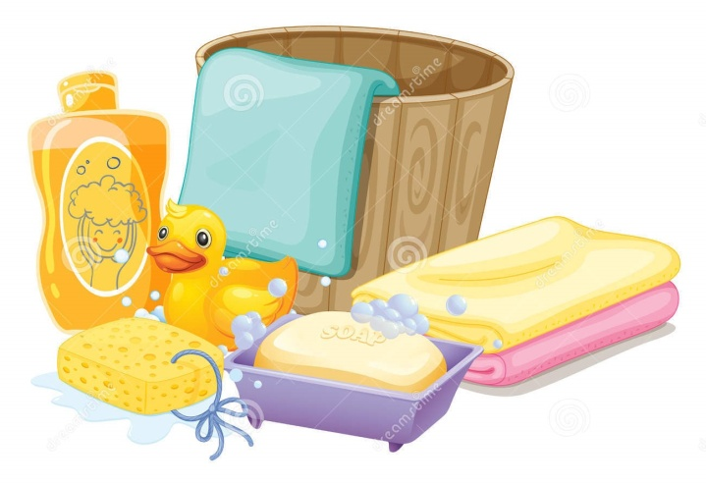

Цели:1. Учить детей заботится о своем **здоровье**.

2. Формировать знания детей о культурно - гигиенических навыках, их влиянии на здоровье.

3. Побуждать детей отвечать на вопросы, развивать мышление, память.

4. Формировать представления о **здоровом образе жизни**.

Виды деятельности:

познавательная деятельность, дыхательные и двигательные упражнения, игра, исследовательские действия.

#### Методические приемы:

* Сюрпризный момент (Лиса, доктор Айболит)

*Д/игра "Угадай-ка"

*Физкультминутка

* Таз, мыло, алгоритм мытья рук,

* Корзинка, фрукты

* Рефлексия.

**Ход занятий:**

**Воспитатель:**  Ребята, посмотрите сколько гостей к нам сегодня пришло. Давайте с ними **поздороваемся**!

**Дети:** Здравствуйте!

**Воспитатель:**  Доброе утро!

Улыбнитесь скорее *(улыбаются.)*

И сегодня наш денек

Пройдет веселее.

Мы погладим

Нос и щечки *(гладят нос и щечки.)*

Будем мы красивыми

Как в саду цветочки. *(делают руками фонарики.)*

Разотрем ладошки

Сильнее, сильнее *(растирают ладошки.)*

А теперь похлопаем

Смелее, смелее *(хлопают в ладошки.)*

Ушки мы теперь потрем *(потирают ущки.)*

И **здоровье сбережем**!

Молодцы ребята

Дети находятся в игровой комнате, стук в дверь

**Воспитатель**: Ребята кто-то пришел к нам в гости.

Заходит Лисичка – сестричка. Здравствуйте ребята, я лисичка - сестричка, пришла к вам из волшебного леса.

Ребята здороваются.

**Лисичка:** Не могли бы вы ребятки помочь мне найти доброго доктора Айболита.

**Воспитатель:** Поможем лисичке?

Ребята Айболит живёт в стане Здоровья

Тогда я предлагаю отправиться в путешествие в страну Здоровья.

Готовы?

**Дети:** Да

**Воспитатель:** Скажите мне ,пожалуйста на чем можно отправится в путешествие.

**Дети:**отвечают

**Воспитатель:** Путешествовать можно не только пешком, но и на самолете, корабле, поезде. У нас с вами волшебное путешествие, поэтому мы отправимся  на  воздушном шаре.

**Воспитатель:**  За морями, за лесами есть чудесная страна. Страною Здоровья зовется она!

Воспитатель обращает в внимание детей на воздушный  шарик . Ребята, что то наш шарик очень маленький нам надо его на дуть .

**Дыхательная гимнастика :**

**Мой воздушный шарик.**

Каждый день я  шарик дую.

Над дыханием колдую.

Шарик я надуть  стремлюсь.

И сильнее становлюсь.

 Ну что же наш шарик готов к путешествию.

- Беритесь скорей за веревочку, и мы отправляемся в путь, закройте глазки покружитесь и в стране здоровья очутитесь.  
Ну вот мы и прилетели, на нашем воздушном шаре. Посмотрите ребята, какой чудесный лес  в стране  здоровья

Здравствуй лес, чудесный лес, полон сказок и чудес , что в глуши  твоей таится, что с деревьями творится, все открой не у таи, ты же видишь это мы.

Посмотрите, ребята,  какое необычное дерево, что на нем растет?

**Дети:**

Зубные щетки, пасты, расчески, мыло, полотенце.

Вы встречали такие деревья?

**Дети:** Нет.

Такие необычные деревья растут только в Стране здоровья.

Игра называется "Угадай - ка!"

*1 вопрос*

**Воспитатель:** Ребята, а с чего начинается наше утро, что мы делаем, когда просыпаемся?

**Дети:**Умываемся и Чистим зубки.

**Воспитатель:**(Показывает расческу) Мы этим чистим зубки?

**Дети:** Нет! Зубной щеткой и пастой.

Дети показывают карточку с изображением зубной щетки и пасты.

*2 вопрос*

**Воспитатель:** Ребята, а что мы делаем после того, как умылись?

**Дети:** Вытираемся.

**Воспитатель:**  (показывает мыло) Мы этим вытираемся?

**Дети:** Нет! Полотенцем.

Дети показывают карточку с изображением полотенца.

*3 вопрос*

**Воспитатель:**  Ребята, а что мы делаем после того, как умылись?

**Дети:** Причесываемся.

**Воспитатель:**  (показывает зубную щетку) Мы этим расчесываемся?

**Дети:**Нет! Расческой.

Дети показывают карточку с изображением расчески.

**Воспитатель:**  Какие вы молодцы, как хорошо вы знаете все о том, как быть чистыми и аккуратными.

Мы зарядились бодростью, и теперь сможем продолжать путешествие.

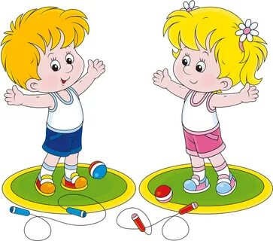- Беритесь скорей за веревочку, и мы отправляемся в путь, закройте глазки покружитесь и на спортивной полянке очутитесь.

Всем известно, всем понятно, что здоровым быть приятно! Только надо знать, как здоровым стать. Приучай себя к порядку, делай каждый день…

**Дети:** Зарядку.

**Воспитатель:** Ребята, а для чего делают зарядку?

**Дети:**Чтобы быть здоровым и сильным.

**Воспитатель:** А вы ребята умеете делать зарядку?

**Воспитатель.** Давайте и мы с вами для поднятия настроения сделаем веселую зарядку (под музыкальное сопровождение).

Воспитатель: Молодцы ребята, хорошо размялись, хорошо позанимались.

**Воспитатель.** А что мы говорим после зарядки?

**Дети:** Спасибо зарядке- **здоровье в порядке**!

**Лисичка** : Ой ребятки там кто- то под деревом сидит

Добрый доктор Айболит!

Он под деревом сидит.

Приходи к нему лечиться

И корова, и волчица,

И жучок, и червячок,

И медведица! Всех излечит, исцелит

Добрый доктор Айболит!

**Лисичка с ребятами** : Здравствуй добрый доктор Айболит.

**Воспитатель**  *(за доктора)* – Здравствуйте ребята, здравствуй, лисичка.

**Лисичка** : Доктор Айболит, у меня очень часто болит животик, вылечи, пожалуйста, меня.

**Доктор**: А моешь, ли ты ручки перед едой?

**Лисичка** : А я не умею, меня этому не научили *(горько вздыхает)*.

**Доктор**: Ребятки, давайте покажем лисички, как правильно мыть ручки (на стол ставится таз с водой, мыло , полотенце вешается на стул). Воспитатель вместе с одним из ребят подходит к столу, закатывает рукава, если они есть, моет ручки с лисичкой.

**Лисичка** :

Ай, лады, лады, лады,

Не боимся мы воды!

Чистая водичка,

Умоет наше личико,

Вымоет ладошки,

Намочит нас немножко.

Не боимся мы воды!

Чисто умываемся,

Всем улыбаемся.

**Лисичка**, спасибо ребятки, теперь я знаю, как правильно мыть ручки.

Я же пришла к вам с подарками, достает корзину с фруктами показывает ребятам .

**Лисичка** : Спасибо вам ребятки вы меня научили мыть ручки, теперь я не буду болеть. С вами было очень весело! Но мне пора возвращаться в волшебный лес, до новых встреч.

**Рефлексия.**

**Воспитатель:** Ребята, а кто к нам сегодня в гости заходил?

**Дети:**Лисичка-сестричка

**Воспитатель:** А сейчас, давайте вспомним что – же нужно делать, чтобы быть здоровыми и не болеть!

**Дети:** заниматься спортом, делать зарядку, мыть руки с мылом, чистить зубы.

**Воспитатель:** Молодцы, я надеюсь, что вы с родителями всегда будете соблюдать эти правила, и будете здоровы!